Міністерство освіти і науки України
Національний технічний університет
«Дніпровська політехніка»


Звіт про виконання лабораторноъ роботи №5
З дисципліни «АПЗ»

Виконав:
Студент гр. 121-23-1
Амфітеатров.Я.О

Дніпро
2026
Мета: Закріпити теоретичні знання і розвинути практичні навички зі створення, налаштування та використання віртуальної машини (Instance) під управлінням ОС Windows у хмарному сервісі Amazon EC2 (Elastic Compute Cloud).
Виконання
Хід виконання роботи
- Запуск інстансу (Launch Instance):
  - В консолі AWS перейшли до сервісу EC2.
  - Запустили майстер створення екземпляра Launch instance.
  - Обрали операційну систему Microsoft Windows Server (з підтримкою Free Tier).
  - Створили та завантажили на локальний ПК файл пари ключів (.pem) для автентифікації.
- Отримання облікових даних:
  - У розділі Instances обрали створену віртуальну машину.
  - Перейшли у меню Actions $\rightarrow$ Security $\rightarrow$ Get Windows password.
  - Завантажили приватний ключ .pem та виконано розшифрування початкового пароля адміністратора (Decrypt Password).
- Підключення до віртуальної машини:
  - На локальному ПК запустили клієнт підключення до віддаленого робочого столу (RDP / mstsc).
  - Ввели зовнішній IP-адрес (Public IPv4) віртуальної машини.
  - Авторизувалися під користувачем Administrator із розшифрованим паролем.
- Виконання індивідуального завдання:
  - Після підключення до робочого столу віртуальної машини створили графічний/текстовий документ із зазначенням ПІБ та групи студента.
3. Результати роботи
- Дані для підключення до EC2:
  - IP-адреса (Public IP): 13.50.4.162
  - Логін (Username): Administrator
  - Пароль (Password): 4J%ltZyBPTRpo.l;rIyPChn@dCF8rdJF
- Скріншоти виконання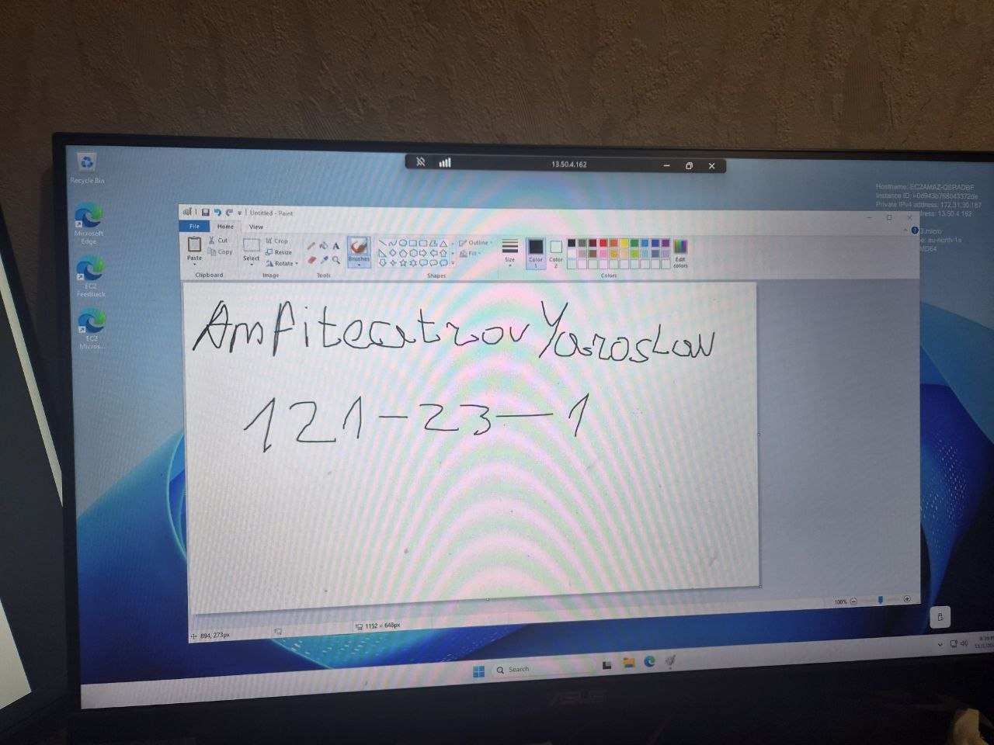

5. Висновки
Під час виконання практичної роботи було опановано процес розгортання віртуальних машин у хмарі AWS EC2 під управлінням ОС Windows, налаштовано групи безпеки, ключі доступу .pem, а також відпрацьовано навички віддаленого керування сервером через протокол RDP.

Відповіді на контрольні питання
- Яка різниця між "Stop" та "Terminate"?
  - Stop (Зупинка): Зупиняє роботу віртуальної машини (як вимкнення ПК). Обчислювальні ресурси (vCPU, RAM) звільняються і плата за них не нараховується, але збережені дані на диску EBS залишаються. Машину можна знову запустити у будь-який момент.
  - Terminate (Видалення): Повністю та безповоротно видаляє віртуальну машину разом із прив'язаними до неї дисками EBS (якщо не було налаштовано збереження дисків). Відновити такий інстанс неможливо.
- Чим відрізняються On-Demand, Reserved та Spot інстанси?
  - On-Demand (За запитом): Оплата за фактично використаний час (посекундно/похвилинно) без довгострокових зобов'язань. Найдорожчий, але найгнучкіший варіант.
  - Reserved (Зарезервовані): Бронювання потужностей на термін 1 або 3 роки. Надає значну знижку (до 72%) порівняно з On-Demand.
  - Spot (Спотові): Використання невикористаних хмарних потужностей AWS зі знижками до 90%. Проте AWS може забрати ресурс у будь-який момент із попередженням за 2 хвилини, якщо вони знадобляться іншим користувачам.
- Навіщо потрібен Security Group?
  - Security Group (Група безпеки) виступає у ролі віртуального фаєрволу (Firewall) на рівні мережевого інтерфейсу інстансу. Вона контролює вхідний (Inbound) та вихідний (Outbound) мережевий трафік, дозволяючи або блокуючи підключення за конкретними портами й протоколами (наприклад, порт 3389 для RDP, порт 80/443 для HTTP/HTTPS, порт 22 для SSH).
- Що таке "Region" в AWS?
  - Region (Регіон) — це ізольована географічна зона у світі (наприклад, eu-north-1 у Стокгольмі або us-east-1 у Вірджинії), яка складається з кількох фізично відокремлених центрів обробки даних (Availability Zones). Вибір регіону впливає на затримку мережі (ping), вартість послуг та вимоги до збереження даних.
- Як підключитися до Windows-інстансу?
  - Підключення здійснюється за допомогою протоколу RDP (Remote Desktop Protocol) через порт 3389. Для цього використовується стандартна утиліта ОС Windows — "Підключення до віддаленого робочого стола" (mstsc). Для входу потрібно отримати розшифрований пароль адміністратора за допомогою приватного ключа (.pem), вказати публічну IP-адресу машини, логін Administrator та отриманий пароль.

